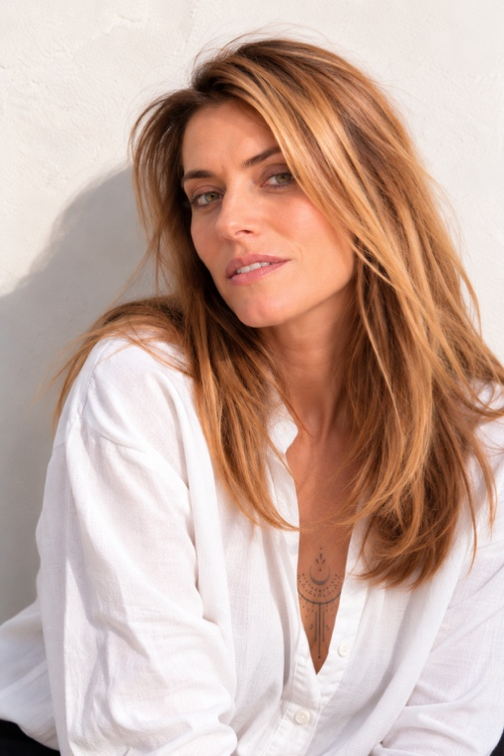
Emma Daumas est autrice, compositrice et interprète française. Elle construit depuis près de vingt-cinq ans un parcours singulier au croisement de la chanson, du rock et de la pop, porté par une écriture accessible, sensible et narrative.
Formée très jeune au chant, elle se produit dès l’adolescence sur scène tout en écrivant ses premières compositions. Révélée au grand public dans les années 2000 par Graines de Star puis Star Academy, elle signe chez Polydor–Universal en 2003 et connaît rapidement le succès avec un premier album porté par le titre emblématique Tu seras, puis plusieurs singles tels que You Got Me, Regarde-nous ou J’suis conne. Trois albums, des tournées nationales et près de dix années au cœur de l’industrie musicale installent alors Emma dans le paysage de la chanson populaire française.
Mais derrière cette trajectoire très exposée s’en dessine progressivement une autre : celle d’une artiste qui cherche à prendre la main sur sa création. À partir de 2010, elle amorce un virage vers une trajectoire indépendante et affirme sa démarche d’autrice-compositrice, nourrie notamment par un travail déterminant sur l’écriture avec Maxime Le Forestier.
Aux années de lumière succède alors une longue période d’exploration, moins exposée mais essentielle. Entre 2014 et 2022, elle participe à plusieurs projets d’art contemporain mêlant musique, écriture, performance et arts visuels, qui la conduisent notamment au Centre Pompidou, au Palais de Tokyo et à l’Opéra de Massy. Elle explore parallèlement la littérature, publie en 2016 le roman Supernova (Scrineo), bénéficie d’une résidence à la Cité internationale des arts de Paris et participe à différents projets autour des répertoires de Nino Ferrer, Anne Sylvestre et, plus récemment, Alain Bashung.
Cette diversité d’expériences lui permet d’élargir son langage, d’affirmer sa singularité et de construire progressivement ses propres outils. Elle cofonde Les Enfants Sauvages Music, structure indépendante de production et d’accompagnement d’artistes, développe une activité de transmission à travers des masterclass et ateliers d’écriture, et devient, au-delà de l’autrice-compositrice-interprète, productrice et éditrice de sa propre musique.
En 2019, elle crée L’Art des naufrages, spectacle pluridisciplinaire présenté au Théâtre du Chêne Noir pendant le Festival d’Avignon, associant musique, narration et arts visuels. L’album qui en est issu paraît en 2021 et reçoit un Prix Coup de Cœur de l’Académie Charles Cros.
En 2024, elle célèbre les vingt ans de Tu seras avec un rework et une tournée anniversaire d’une trentaine de dates. En 2025, elle fonde Metanoïa Musique, structure de production phonographique et d’édition qui marque une nouvelle étape de son autonomie artistique et professionnelle.
Elle travaille aujourd’hui à son sixième album, Plus peur de vivre, projet narratif dans lequel chansons et archives sonores intimes se répondent pour interroger les mécanismes de la peur, de la domination et de la résilience, et dessiner un chemin de reconstruction intime et collective.
Ce nouvel album s’inscrit dans le prolongement d’un geste qui traverse son travail depuis ses débuts : partir de l’intime pour chercher l’universel, transformer l’expérience vécue en une matière sensible dans laquelle chacun puisse reconnaître quelque chose de sa propre histoire. Après vingt-cinq années de création, Emma n’a plus à choisir entre la chanteuse populaire de ses débuts et l’artiste qu’elle est devenue, entre l’évidence d’une mélodie et l’exigence d’un texte, entre son expérience de l’industrie et la liberté conquise au fil des années.
Avec Plus peur de vivre, Emma Daumas ne revient pas. Elle poursuit son chemin, en réunissant toutes les artistes en elle.

